**Гозняк (Ковалевская) Ангеля (Gozniakowa Angela z Kowalewskich)**

12 ноября 1806 г – крещение сына Иосифа (НИАБ 937-4-32, лист 14, №22/1806-р).

**НИАБ 937-4-32:** Лист 14. **Метрическая запись №22/1806-р.**

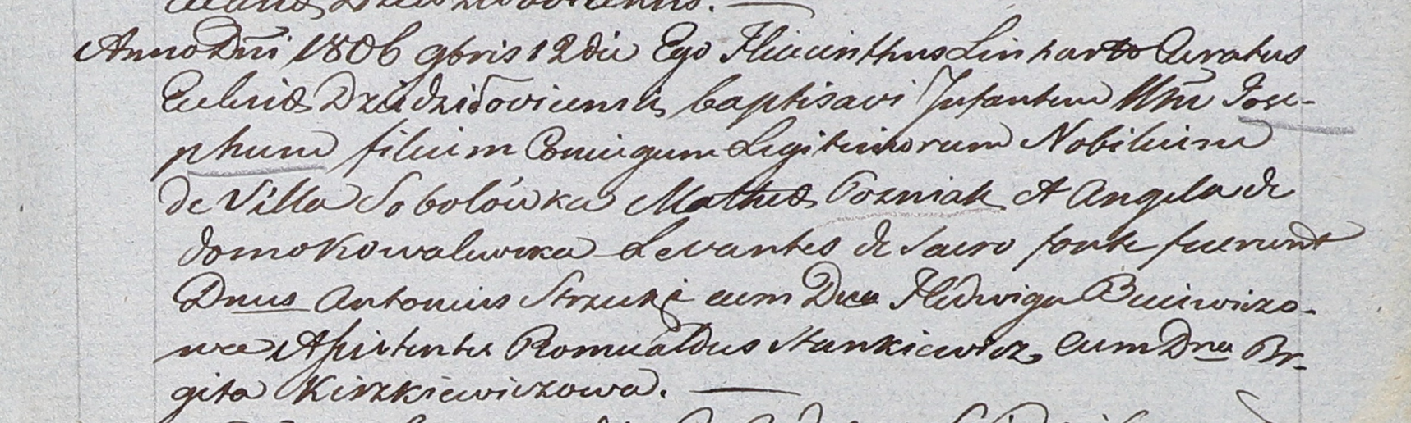

Дедиловичский костел Наисвятейшего Сердца Иисуса. 12 ноября 1806 года. Метрическая запись о крещении.

Gozniak Joseph – сын шляхтичей с деревни Соболевка.

Gozniak Matheas – отец.

Gozniakowa Angela z Kowalewskich – мать.

Strzecki Antoni – крестный отец, шляхтич.

Buiewiczowa Hedwiga – крестная мать, шляхтянка.

Stankiewicz Romualdus - ассистент, шляхтич.

Kiszkiewiczowa Brigita - ассистентка, шляхтянка.

Skindzelewski Andreas – ксёндз, куратор Дедиловичский.